《空山鸟语》教学设计
课程名称 | 语文 | 授课教师／所属单位 |  | 张瑞环／三职中
授课时数 | １课时 | 授课班级 |  | 22会计２
授课地点 | ７１０２ | 授课节次／时间 |  | ２／9：20－10：00
教学目标 | 1.作者从哪些角度来描写鸟的特征，借此要表达什么样的思想感情。  2．赏析生动形象的语言，学习用多种修辞手法、整齐的句式来描摹大自然美景。
教学重难点 | 赏析探究文本，体会作者的思想感情
教学过程
课前 | 教师活动 |  | 学生活动 |  | 活动意图
课前 | 布置预习任务  - 熟读课文，注意以下生字词。  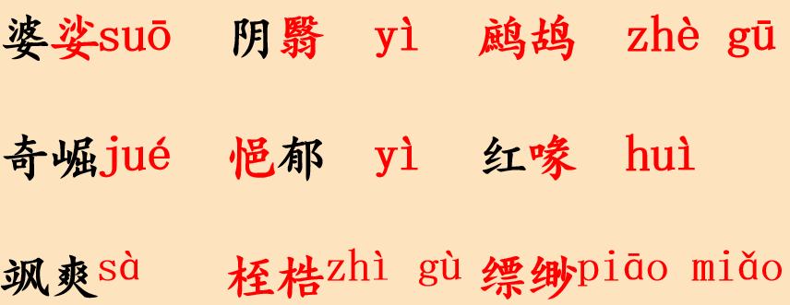  - 了解文体——散文。  - 对应小组完成以下任务。  空山组：你觉得山“空”吗？作者为什么说“空山”?  红喙组、山雀组、鹧鸪组根据表格的内容在书中找到原句：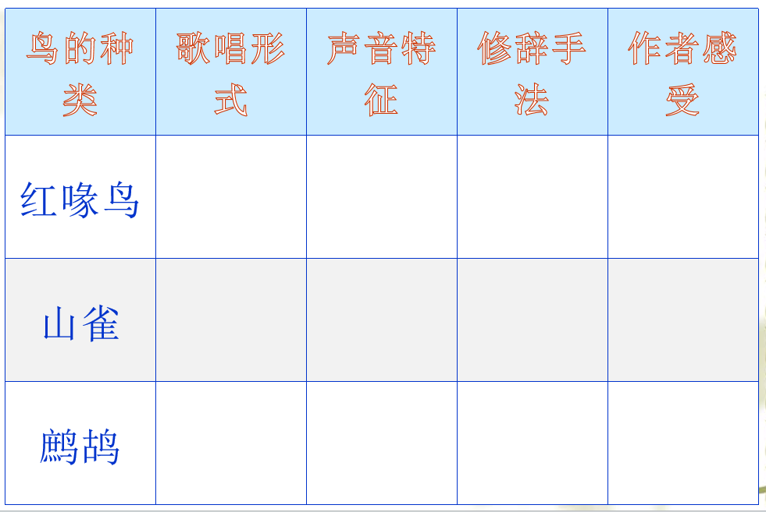 |  | 课前根据预习任务，提前预习和熟悉课文。 |  | 培养学生自主学习和合作学习的习惯。
课堂  导入 | 师：利用上课前的时间播放古筝和二胡音乐《空山鸟语》，带学生进入课堂氛围，一起走进郭枫的《空山鸟语》 |  | - 在老师的引导下，放轻松聆听音乐。 | 设置情境，带学生走进课堂的学习氛围，让学生设身处地感受作者在山里聆听鸟鸣的情境。
任务一：初读课文整体感知 | 教师活动 |  | 学生活动 | 活动意图
任务一：初读课文整体感知 | 师：  - 检查学生自主学习和合作学习情况。  - 教师明确问题１.你觉得山“空”吗？作者为什么说“空山”?  【明确】参考第２段文本，这里与王维的“空山不见人，但闻人语响”有着异曲同工之妙，这里通过鸟儿欢快的鸣叫声来衬托山的幽静与空旷，以动衬静，以有显无。  问题２表格参考  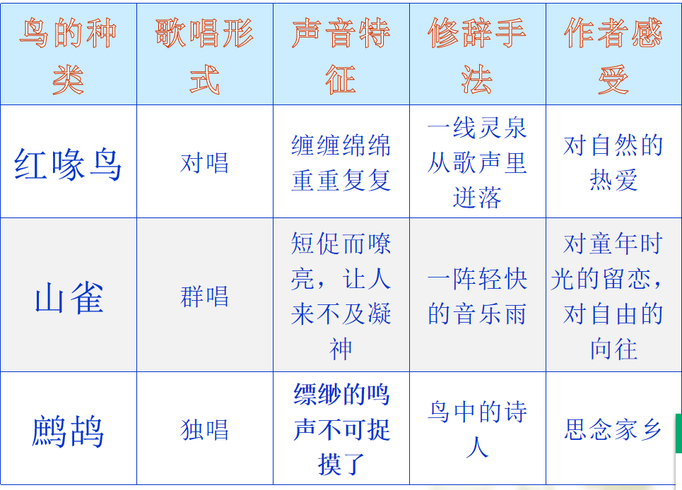  师：通过以上问题的解决，我可以知道本文的线索：明线（鸟鸣声）暗线（情感：热爱自然，向往自由）并按照总分总的结构谋篇布局，作者先开门见山，直接表达对大自然的喜爱，即到山上听鸟叫；接着详细描述三种鸟叫声的不同和带来的不同感受；最后，再次强烈表达对自然的向往－在山中做一只鸟。 |  | 小组分组回答，课前预习的任务。  - 学生自主学习，思考问题，并踊跃回答。  - 小组合作学习，讨论交流文章中几种鸟儿的鸣叫声有什么特点并理解作者的感受。 | 问题层层的解决，使学生对文章的写作的线索和思路有一个清楚的认识。
任务二：  联系文本  品味赏析 | 朗读与赏析：  - 请同学们思考，在作者笔下三种鸟，你觉得其中写得最富有诗意的是第几段，找出来，并读一读。  - 朗读第７段，作者为什么称鹧鸪为“鸟中的诗人”“诗人的化身”？  - 鹧鸪声为什么会引起作者无限乡愁，家乡江南有什么样的情境值得作者思念？  Ji确】  - 鹧鸪在古代诗歌中象征着思乡。例如“鹧鸪声又闻，疑是故乡地。”“鹧鸪声里情如梦，夜夜思乡又一年。  - 鹧鸪声引起作者无限乡愁，想到家乡江南的美景：石头城的苔痕、长檐飞角的小街、江畔的落日和石板路上马蹄声。  在作者印象中江南是：淡雅、恬然。  （３）联系文本和作者的生平与作品特点，可以推知：相对与台湾的灯红酒绿的都市生活，作者更加怀念江南小镇的淡薄、宁静的生活，这不止表现作者对故乡的怀念，更是人生境界的一种追求。 |  | １.带有情感的朗读文本。  ２.了解作者生平和散文特点，结合文本，分析作者思乡的原因。 | 1.合作学习，学会结合文本进行赏析语句，并体会作者情感。  2.通过作者所处的台湾现状与江南进行对比，更能突出作者对江南的向往之情，以此进行思政教育。
任务三：  纵观全文  探究主题 | 探究主题  课文最后，作者为什么“想做一只鸟，在山中”？  【明确】想做一只山林中的鸟，其实是对一种生活方式的追求。 诗人喜欢空山鸟语，是想远离物欲横流的尘世，鄙弃追名逐利的欲望，不迎合他人，说自己想说的话，唱自己想唱的歌，做一个真正自由幸福的人。 |  | 从文章开篇直接开门见山写作者到山上听鸟叫，以及最后在山中做一只鸟。除了表达对鸟的喜爱，更多表达的是生活方式的追求 | 从全文的角度去体会文章的主题
作业布置 | 以“美丽的校园”为题，选择不同的角度，至少运用一种修辞手法，写一段２００字以上的文段。

